Lampiran 34
Dokumentasi Penelitian
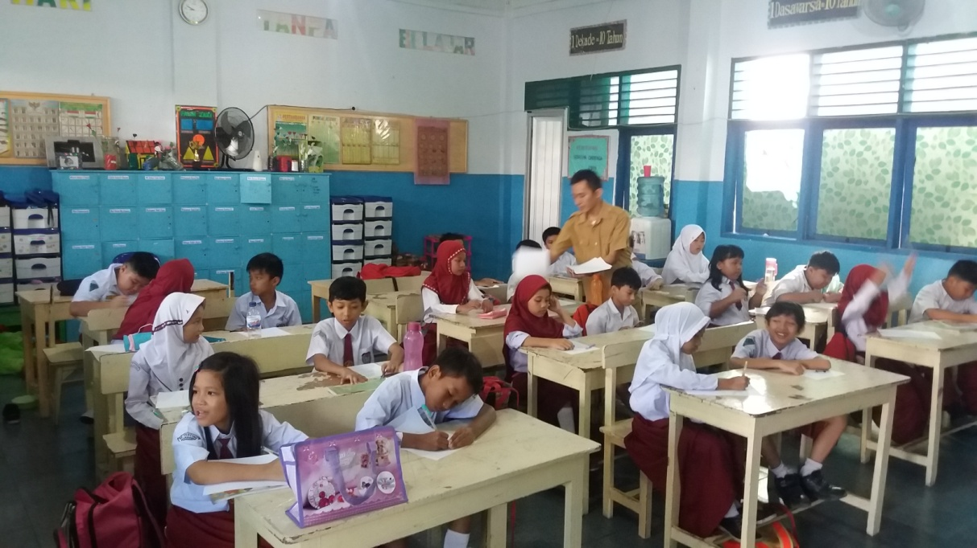
Siswa Mengerjakan Placement Test
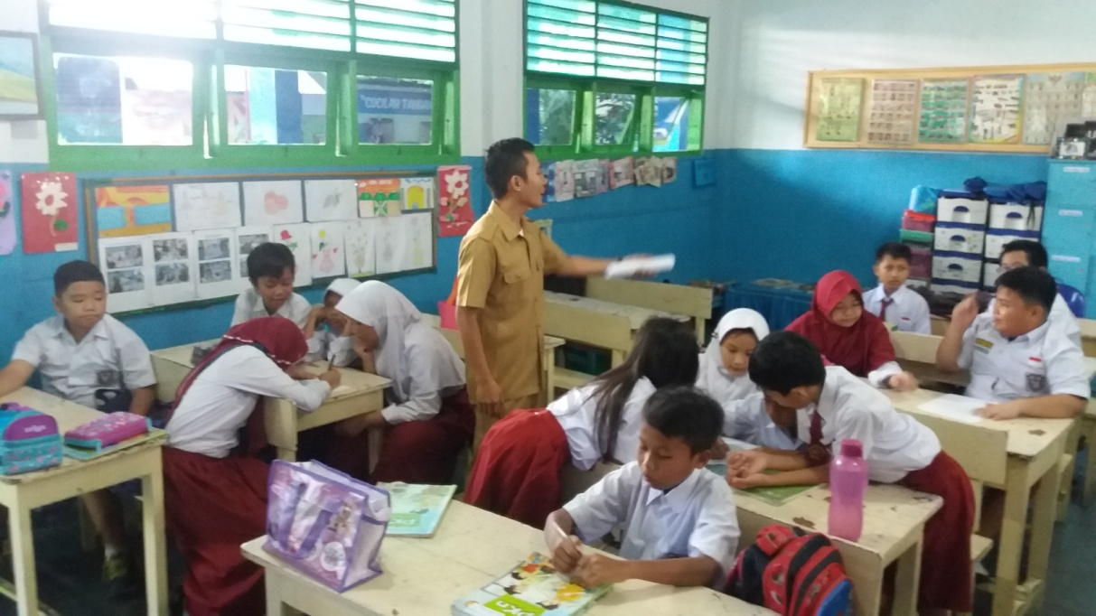
Teams, Guru Membentuk Kelompok
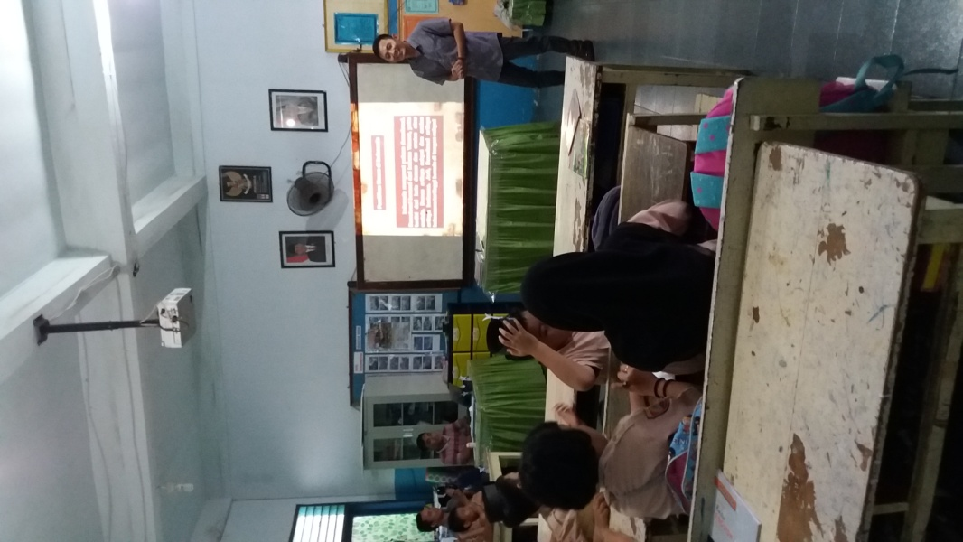
Teaching group, Guru Menyampaikan Materi
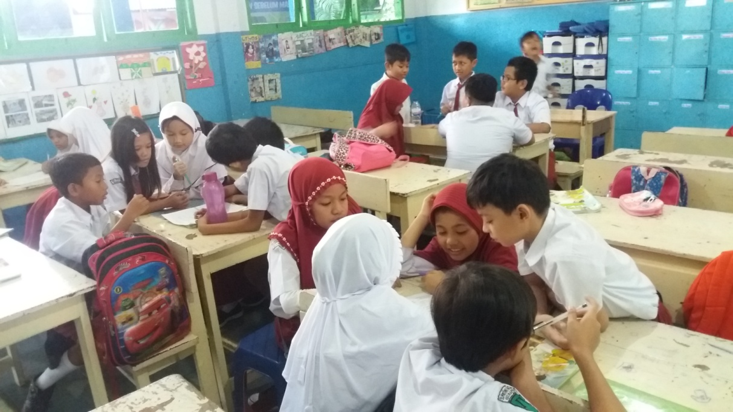
Team Study, Siswa Berdiskusi dan Mengerjakan LKS Kelompok
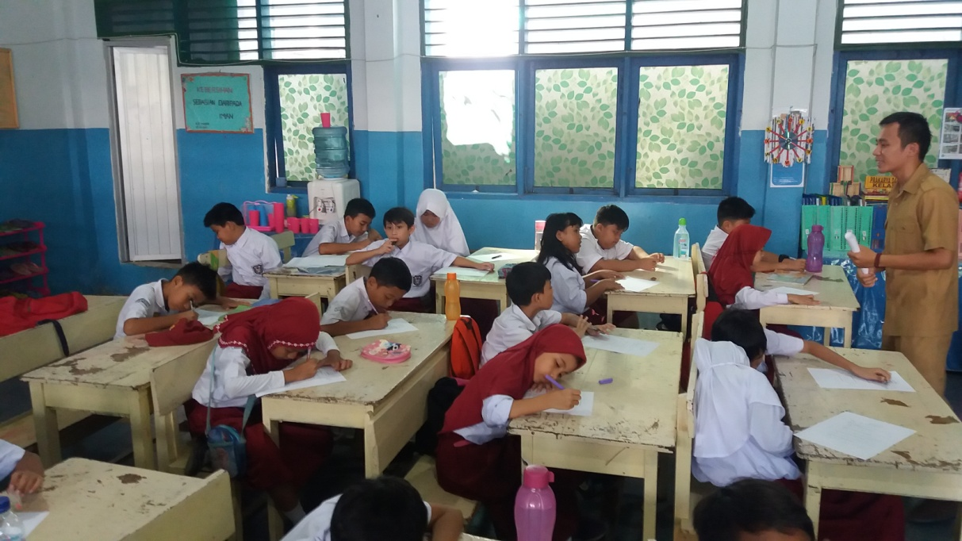Test, Siswa Mengerjakan Evaluasi

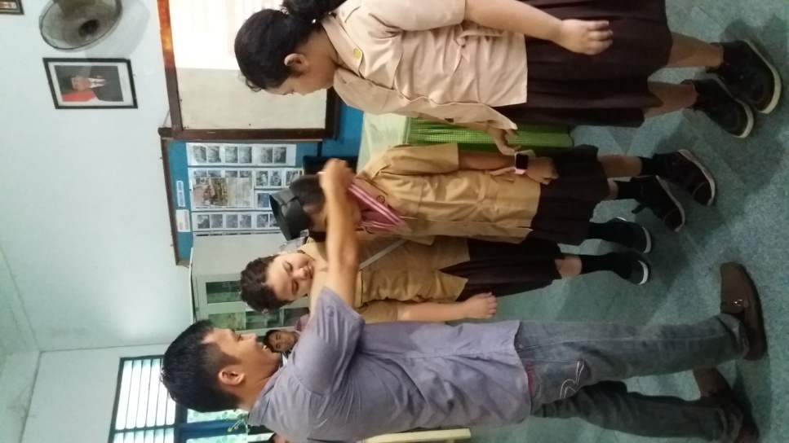
Teams Score and Team Recognition, Guru memberikan penghargaan pada kelompok

